Manuel d’utilisation

Achraf DAHMANI Rémi DUMINY

Explication des commandes pour une utilisation optimale

**MIDDLEWARE ET CLIENT/SERVEUR 2014/2015**

Table des matières

I. Démarrage 2

II. Etablissement d’une connexion 3

III. Utilisation 6

a. Ajout d’un ami 6

b. Suppression d’un ami 7

c. Message privé d’un client à autre 8

d. Message en broadcast par un client 9

IV. Un test en dehors de notre réseau interne 10

V - Programme de teste des fonctionnalités du serveur 12

# Démarrage

Pour faire fonctionner notre projet, nous devons installer la library ncurses si elle l’est pas déjà installé sur la machine avec la commande :

|  |
| --- |
| sudo apt-get update  sudo apt-get install ncurses-dev |

Pour compiler le client et le serveur nous exécutons les commandes suivantes :

|  |
| --- |
| Pour le client dans le dossier Fic_c : « make client »  Pour le serveur dans le dossier Fic_s : « make server » |

Ensuite, nous allons exécuter dans un premier temps notre serveur :

|  |
| --- |
| ./server.run |

Le serveur démarre et accepte les commandes suivantes :

|  |  |
| --- | --- |
| list | Afficher tous les clients connectés au serveur |
| exit | Nous permet de supprimer tous les threads et de fermer le serveur |

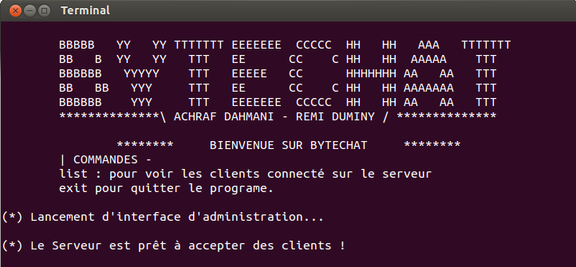

Puis on lance le client:

|  |
| --- |
| ./client.run |

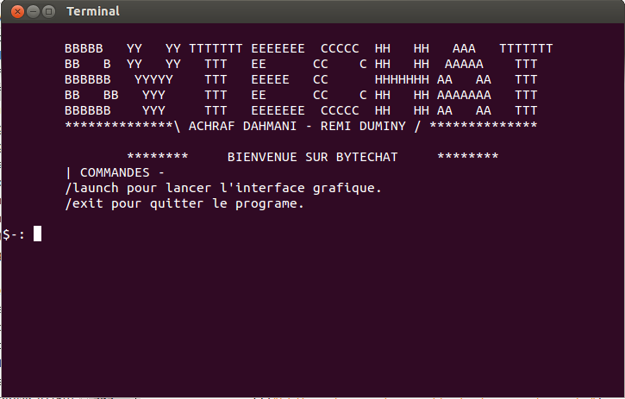

# Etablissement d’une connexion

Pour lancer l’interface graphique « ncurses », on exécute la commande suivante :

|  |
| --- |
| /launch |

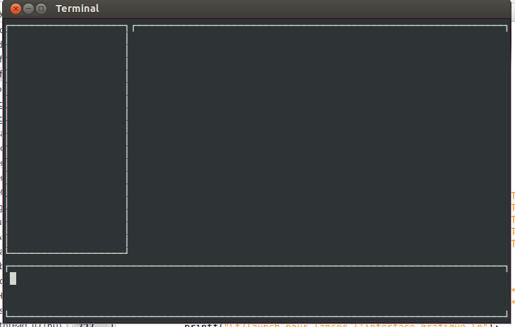

La fenêtre ncurses apparait et le client peut maintenant se connecter au serveur en exécutant la commande :

|  |
| --- |
| /connect |

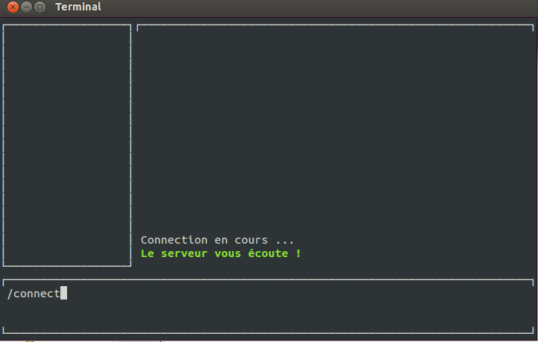

La commande **/connect** sert à envoyer une demande de connexion anonyme au serveur pour qu’il puisse nous entendre et nous permet d’avoir un thread qui nous est dédié et qui comprend les deux commandes suivantes :

|  |  |
| --- | --- |
| /**signup** username password | Nous permet de créer un nouveau compte sur le serveur. |
| **/login** username password | Nous permet de nous connecter avec les identifiants que nous possédons déjà. |

Pour cet exemple, nous allons nous connecter en tant que **client_1** avec un mot de passe **mdp1. I**l faut tout d’abord le créer, donc on utilise la commande suivante :

|  |
| --- |
| /signup *client_1 mdp1* |

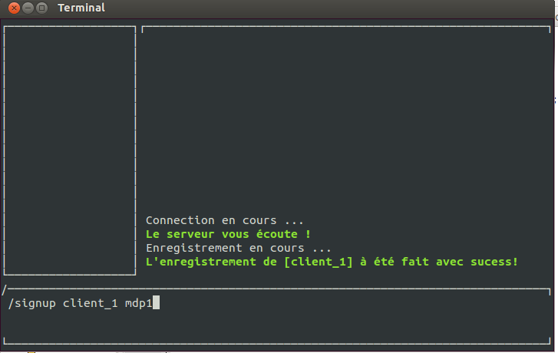

Une fois que le message de confirmation indiquant que notre compte a été créé est reçu, on peut dès lors se connecter avec la commande suivante :

|  |
| --- |
| /login *client_1 mdp1* |

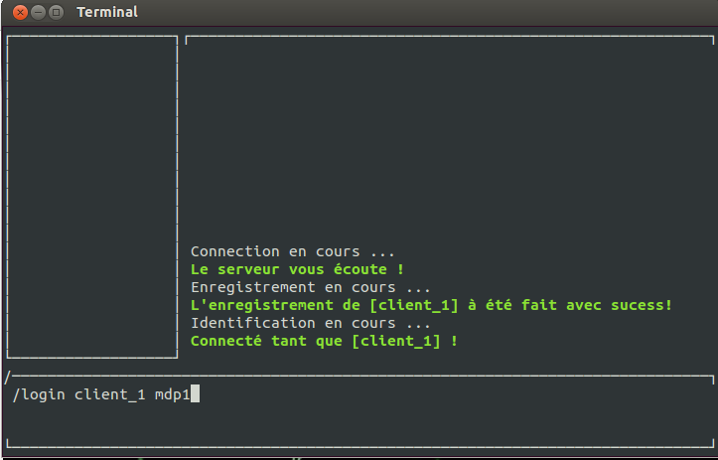

# Utilisation

Une fois connecté, nous avons maintenant le privilège d’exécuter plusieurs commandes :

|  |  |
| --- | --- |
| **/addfriend** target | Cette commande nous permet d’ajouter une personne («  target » par exemple) à notre liste d’amis |
| **/delfriend** target | Nous permet d’enlever un ami de notre liste des amis |
| **/whisp** target message | Nous permet d’envoyer un message à un ami, « target » par exemple |
| **/send** message | Nous permet d’envoyer un message en broadcast à tous nos amis |
| **/logout** | Nous permet de nous déconnecter du serveur  (il faut faire **/connect** pour pouvoir se reconnecter) |
| **/quit** | Nous déconnecte du serveur et ferme le client. |

## Ajout d’un ami

Nous avons exécuté les mêmes étapes pour créer un deuxième client afin de pouvoir tester notre programme :

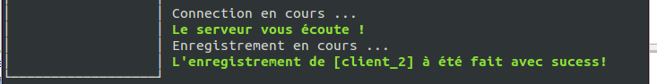

Une fois cela fait, on peut maintenant les ajouter l’un l’autre dans leur liste d’amis respective avec la commande :

|  |
| --- |
| /addfriend *client_2* |

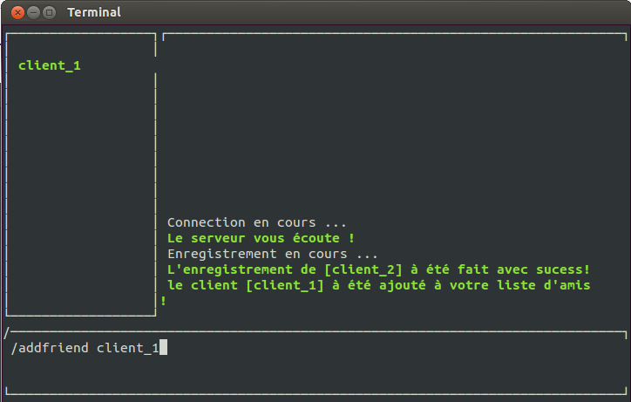

Sur la partie gauche de l’écran on voit bien que **client_2** fait partie de notre liste d’amis et il est affiché en vert pour montrer son état « **online** ».

Pour les gens qui ne sont pas online et qui sont présents dans notre liste d’amis, ils apparaitront en gris :

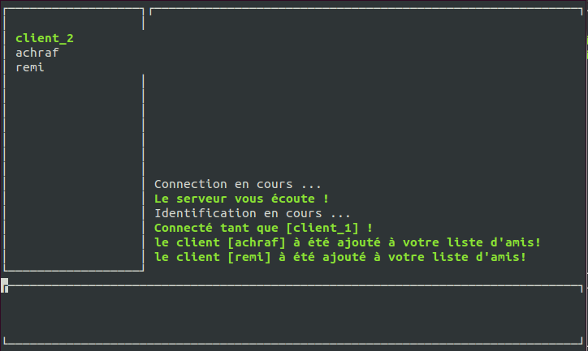

## Suppression d’un ami

Pour supprimer un ami de sa liste d’amis on utilise la commande :

|  |
| --- |
| /delfriend *client_2* |

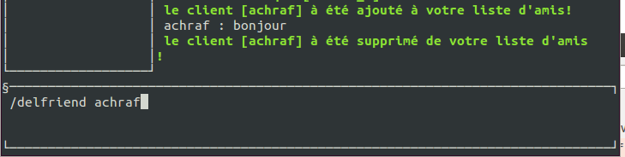

## Message privé d’un client à autre

Pour envoyer un message privé à un client connecté de sa liste d’amis, on utilise la commande

|  |
| --- |
| /whisp *client_2 mon message* |

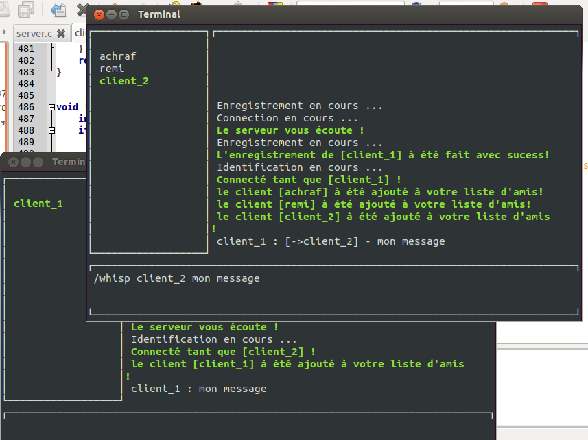

Nous remarquons que notre message à été transféré immédiatement à la bonne personne.

## Message en broadcast par un client

Pour envoyer un message à tous ses amis connectés, nous avons dédié la commande suivante :

|  |
| --- |
| /send *mon message* |

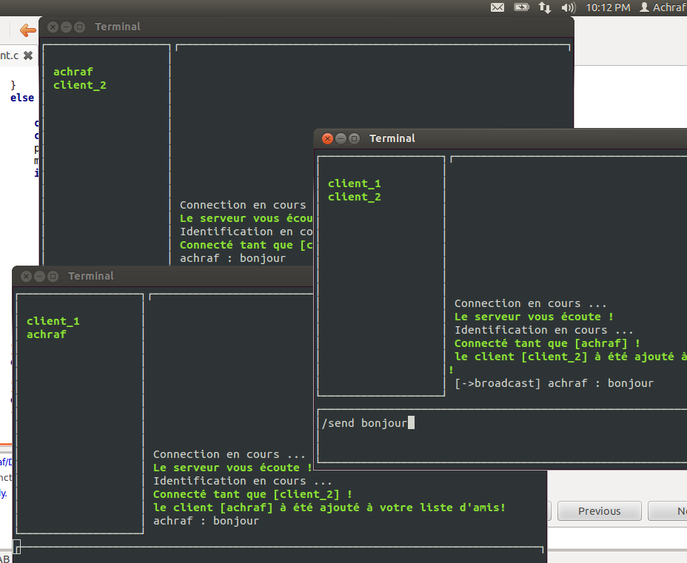

# Un test en dehors de notre réseau interne

Pour tester notre programme en ligne, nous allons utiliser les notions que nous avons appris en cours d’architecture et réseau informatique :

Pour le moment nous utilisons l’adresse interne de notre pc « 127.0.0.1 » pour notre serveur. Mais pour permettre aux gens qui ne sont pas sur notre réseau local d’utiliser notre serveur, nous devons changer l’interface de notre serveur en utilisant l’interface de notre carte réseau interne « eth0 ».

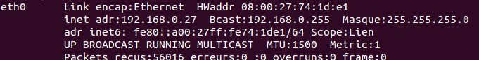

On va utiliser cette adresse IP ( 192.168.0.27 ) pour notre serveur : 

Mais pour permettre à d’autres clients de rejoindre notre serveur via internet, nous devons configurer notre table de redirection de port « PAT » :

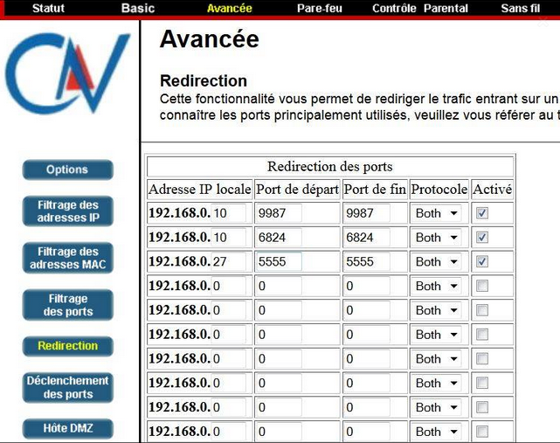

Maintenant, notre serveur est accessible sur notre IP public que l’on a obtenu à l’aide d’un service proposé par le site suivant : <http://www.whatismyip.com>

Après avoir remplacé l’IP local avec notre IP publique, nous avons réussi à avoir une connexion d’un client distant à notre serveur.

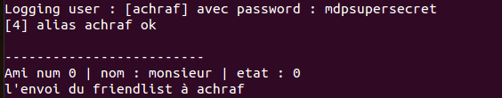

# V - Programme de teste des fonctionnalités du serveur

Dans le dossier /Fic_s/ nous avons inclus un programme de teste qui testera toutes les fonctions utilisé par le serveur pour répondre au requêtes différentes du client.

|  |
| --- |
| make test |

Et nous exécuterons :

|  |
| --- |
| ./test_serveur.run |

